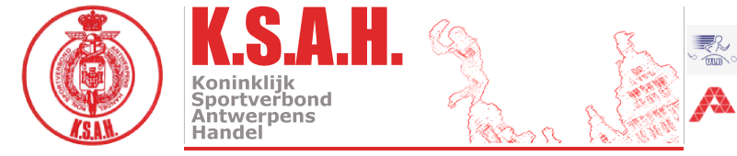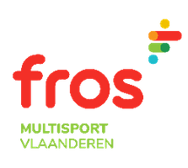
Aangesloten bij Fros Multisport Vlaanderen _____________________________________________________________________________________
ATLETIEK AFDELING
Sportkring Antwerpse Spoorwegen
S.A.S
UITNODIGING 60° Internationale Veldloop
zaterdag 27 November 2021 vanaf 14.30

We hebben het genoegen u uit te nodigen deel te nemen aan de veldloop van KSAH - SAS op de site van Sport Vlaanderen (Bloso) te Willebroek - Bouwerstraat

programma

14.30 uur dames en heren +55 3.000 m

15.00 uur heren 6.000 m

kleedkamers : botenhuis
secretariaat : aankomsttoren roeibaan en cafetaria De Pollepel.
prijsuitdeling: restaurant “ de Pollepel” recht over ingang domein 16.30uur.

Het COVID-reglement in het restaurant en mogelijk ook de kleedkamers vereist een COVID SAFE TICKET bij de ingang. Ook alle andere maatregelen die op dat ogenblik van toepassing zijn moeten in acht genomen worden.
De organisatie is niet verantwoordelijk voor ongevallen – diefstallen e.d. op het domein.
De sportverzekering van KSAH / FROS via Ethias is van toepassing voor ongevallen tijdens de sportbeoefening.

Wij hopen op uw talrijke aanwezigheid !

Verantwoordelijke organisator van SAS Atletiek
W Verrycken Monnikenheide 4 2980 zoersel
w.verrycken@telenet.be 049696524

